Návštěvníci Národního technického muzea budou mít možnost zhlédnout o 40 vozů značky Bugatti víc než obvykle

V polovině září se uskuteční mezinárodní setkání historických vozů Bugatti Brescia 2023 in the Czech Republic. Na čtyři desítky automobilů Bugatti převážně typu Brescia, vyráběného v letech 1920 až 1926, se objeví poprvé v Čechách. V úterý 12. září navštíví Centrum stavitelského dědictví NTM v Plasích a v sobotu 16. září se tyto ušlechtilé závodní vozy objeví u Národního technického muzea na Letné a budou vystaveny za Dopravní halou.

Pro milovníky historie je Brescia druhé největší město v italské Lombardii, pyšnící se vzácnými památkami antické, středověké a renesanční architektury a výtvarného umění. Pro milovníky značky Bugatti je Brescia legendární závodní speciál na podvozku automobilu Bugatti 13, postavený v roce 1921. Čtyři exempláře tohoto vozu, které Ettore Bugatti vyslal do závodu na okruhu poblíž výše zmíněného města, dojely do cíle na prvním až čtvrtém místě. Odtud pak vzešlo pojmenování těchto vozů, které působí jako typický spartánský závodní automobil z počátku dvacátých let – dokud si nevšimneme údajů o konstrukci motoru. Má totiž čtyři ventily ve válci, které jsou i v současné automobilové produkci výsadou výkonnějších a dražších vozů.
Přestože Bugatti pouhé tři roky po Brescii vyvinul prototyp ještě mnohem slavnějšího osmiválce T 35 (dodnes nejúspěšnějšího závodního vozu všech dob), lehký sportovní závodní čtyřválec rozhodně nezapadl v zapomnění. Ve dvacátých letech byl na podvozcích typů 13, 22 a 23 postaven v celkem 2000 exemplářích. Do dnešní doby ovšem vzniklo i velké množství rekonstrukcí a replik. Jednu z nejzdařilejších rekonstrukcí postavil sběratel, renovátor a prezident českého Bugatti klubu Jakub Stauch.
V Itálii a následně ve Francii se pořádá rallye s názvem Solo Brescia určená výhradně pro „pravé“ Brescie, tedy vozy Bugatti s čtyřválcovými motory o objemu 1,5 litru, rozvodem OHC, čtyřmi ventily ve válci a dvojitým zapalováním. Kromě nich jsou „v toleranci“ jen osmiválce Bugatti T 30 (které vznikly na podvozku Brescie) a některé prototypy.
„V letech 2016 a 2019 jsem byl s manželkou na dvou ročnících této rallye ve Francii a byl jsem dotázán, zda by bylo možné stejný sraz pořádat i v ČR. Myslel jsem si bláhově, že se na to zapomene a nebudu muset nic organizovat. Jenže při posledním setkání v Brescii vyšly najevo neshody mezi italským a francouzským Bugatti Clubem i přání členů klubů v dalších zemích, aby se příští ročník skutečně konal v České republice, “ vysvětlil Jakub Stauch, jak se zrodila akce s názvem Bugatti Brescia 2023 in the Czech Republic.
Jakub Stauch od loňského roku absolvoval nespočet jednání a najezdil tisíce kilometrů ve snaze najít vhodné místo pro sraz a najít zajímavé a bezpečné trasy pro týdenní akci. Dnes už má tento pozoruhodný podnik malý tým organizátorů – a především čtyři desítky účastnických vozů se smíšenými posádkami ze 17 zemí. Díky tomu na nich uvidíme vedle známých a mezinárodních poznávacích značek B, CZ, CH, D, DK, F, I, NL, RO nebo USA značky z Irska, Litvy, Lucemburska nebo Lichtenštejnska, ale dokonce i z Nového Zélandu nebo Francouzské Polynésie. Můžeme potvrdit, že co do počtu národností bude toto setkání nejpestřejší, které se zatím konalo.
Posláním celé akce je podle Staucha nikoli měření závodních výkonů, ale představení naší země účastníkům a příznivcům akce po stránce kulturní, historické, ale například i gastronomické. Součástí akce jsou návštěvy a zastávky v západních, středních a jižních Čechách a denní trasy výletů jsou od 145 do 220 km. „Navštívíme hrady, zámky, technické a historické památky, soukromé sbírky i státní muzea. V úterý se popojede do kláštera v Plasích a v sobotu do Národního technického muzea, “ doplnil Jakub Stauch.

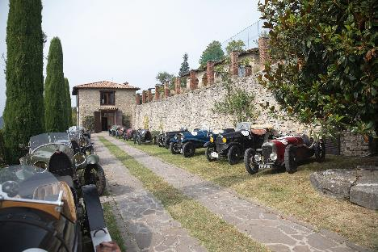
Fotografie ze Solo Brescia 2021 pořádané v Itálii
V úterý 12. září se konvoj vozů z dvacátých let (posílený o vzácný typ Bugatti 48 v licenci Peugeot ze Švýcarského Bugatti Clubu) zastaví v areálu Centra stavitelského dědictví NTM v Plasích. V Národním technickém muzeu v Praze si v sobotu 16. září budou moci převážně zahraniční účastníci této akce prohlédnout dva zde trvale vystavené automobily Bugatti. Jejich pozornost jistě upoutá závodní vůz Bugatti 51 z roku 1931 a zejména pak vůz Bugatti 13 z roku 1910, který je dnes nejstarším na světě dochovaným automobilem z molsheimské továrny Ettore Bugttiho. Návštěvníci muzea budou mít zcela mimořádnou možnost přibližně mezi 10. a 14. hodinou vidět čtyřicet automobilů Bugatti z dvacátých let 20. století v areálu muzea za Dopravní halou.

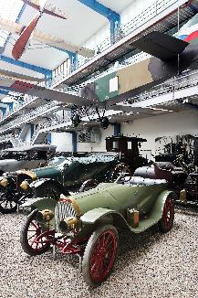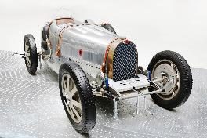

Prvním majitelem automobilu Bugatti 13 z roku 1910 byl kníže Philipp Ernst Hohenlohe-Schillingsfürst z Poděbrad, který ho však vlastnil jen krátce. Již na jaře 1911 ho od něj koupil Robert Patočka z Ústí nad Labem, syn prezidenta Českého klubu automobilistů. V dubnu 1913 Patočka s tímto vozem vítězstvím v kategorii jedenapůllitrů v závodě do vrchu Zbraslav-Jíloviště uvedl značku Bugatti do dějin domácího automobilového sportu.
Závodní kompresorový osmiválec Bugatti 51 si v létě 1931 koupil Jiří Kristián Lobkowicz, v té době největší naděje československého automobilového sportu. V září 1931 dojel s tímto vozem čtvrtý na Velké ceně na Masarykově okruhu a docílil tím dodnes nejlepšího umístění domácího jezdce na tratích automobilových Velkých cen. Po Lobkowiczově tragické smrti v květnu 1932 vůz převzal jeho přítel Zdeněk Pohl, aby s ním v následujících letech v četných závodech vybojoval pozici nejlepšího domácího automobilového závodníka třicátých let.

Tisková zpráva NTM 7.září 2023

Bc. Jan Duda
Vedoucí oddělení PR a práce s veřejností
E-mail: jan.duda@ntm.cz
Mob: +420 770 121 917
Národní technické muzeum
Kostelní 42, 170 00 Praha 7

